Диаграмма 8. Сравнительный анализ результатов единого государственного экзамена выпускников 11 класса (средний балл) 2012/2013 уч.год
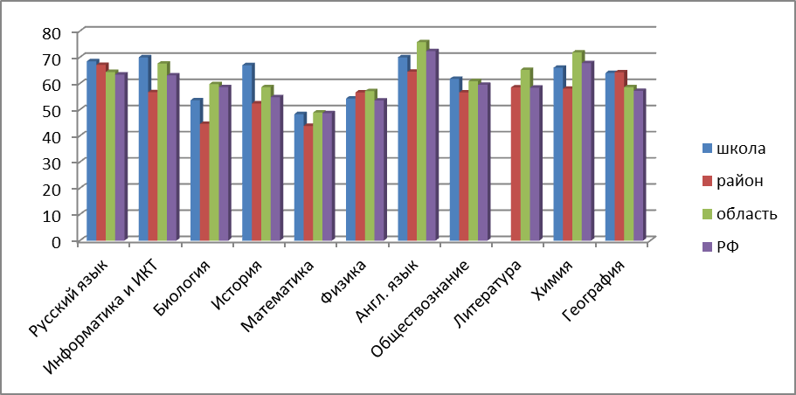

Таблица 11. Выпускники 9,11-х классов
Учебный  год | Кол-во выпускников | Выпущены  со справкой | Сдавшие повторно | Сдавшие  в щадящем  режиме | Награжденные  Похвальной грамотой  «За особые успехи в изучении отдельных предметов» | Получили аттестат
 |  |  |  |  |  | с отличием | особого образца
2010/2011 | 54 | 1 | - | 1 | 6 | 5 | 7
2011/2012 | 59 | - | 1 | 5 | 9 | 3 | 6
2012/2013 | 60 | - |  | 3 | 8 | 9 | 5

Таблица 12. Динамика численности медалистов
Учебный год | Медалисты
Учебный год | Золотая медаль |  | Серебряная медаль
Учебный год | кол-во | Ф.и.о. | кол-во | Ф.и.о.
2010/2011 | 4 | 1.Гончарова Алена Викторовна  2.Осипова Екатерина Александровна  3.Преженцова Алена Игоревна  4.Куликова Наталья Вячеславовна | 3 | 1.Козина Оксана Алексеевна  2.Земцова Анна Николаевна  3.Филимонов Алексей Федорович
2011/2012 | 5 | 1.Трофимова Анна Сергеевна  2.Ильина МаринаАлександровна  3.Редько ВасилийАндреевич  4.Уткина Екатерина Сергеевна  5.Хабазов Дмитрий Сергеевич | 1 | 1.Пастухова Валерия Геннадьевна
2012/2013 | 2. | 1.Вокк Евгения Андреевна  2.Филимонов Александр Федорович | 3. | 1.Бахирева Людмила Алексеевна  2.Евстюничев Кирилл Львович  3.Панина Екатерина Александровна

Таблица 13.Аттестат с отличием
Учебный год | Количество | Ф.И.О.
2010/2011 | 5 | 1. Антонова Анна Сергеевна  2. Жигалов Григорий Максимович  3. Колюжева Анастасия Дмитриевна  4. Панина Екатерина Александровна  5. Пугач Альбина Валериевна
2011/2012 | 3 | 1. Громова Анастасия Сергеевна  2. Вишня Виталий Александрович  3. Сазанова Екатерина Сергеевна
2012/2013 | 9 | 1. Вагина Евгения Сергеевна
2012/2013 | 9 | 2. Ермакова Анастасия Александровна
2012/2013 | 9 | 3. Кувшинова Виктория Алексеевна
2012/2013 | 9 | 4. Макарычева Галина Геннадьевна
2012/2013 | 9 | 5. Корнеева Евгения Олеговна
2012/2013 | 9 | 6. Кротов Георгий Владимирович
2012/2013 | 9 | 7. Моряхина Анастасия Романовна
2012/2013 | 9 | 8. Ондрина Анна Михайловна
2012/2013 | 9 | 9. Свеженцев Иван Александрович

Выводы:
1.Государственная (итоговая) аттестация в целом прошла успешно:
2.Все выпускники 9,11-х классов прошли государственную (итоговую) аттестацию и получили документ об образовании соответствующего образца
3.Результаты итоговой аттестации показывают, что качество знаний выпускников 9,11-х классов стабильно, а также показывают соответствие уровня и качества подготовки выпускников требованиям государственных образовательных стандартов
4.Показали результаты ЕГЭ выше районного уровня по предметам:
Русский язык
История России
Обществознание
Химия
Английский язык
Биология
Информатика и ИКТ
Математика
5.Показали результаты ЕГЭ ниже районного уровня по предметам:
География
Физика
6.Не преодолели минимального порога количества баллов по предметам по выбору выпускника: 11 а класс: биология – 1 выпускница (Мельникова Кристина Альбертовна) – учитель Щаницына И.М..;

Таблица 14. Лучшие результаты показали на экзаменах в новой форме выпускники 9-х классов
Выпускник | Рейтинг | Учитель | Кв. катег.
Русский язык
1. Степанова Мария Евгеньевна | 41 | Савинова Н.Н. | Высшая  кв. категория
2. Луканина Кристина Михайловна | 41 | Савинова Н.Н. | Высшая  кв. категория
3. Маклакова Ольга Андреевна | 40 | Сидорова И.В. | 1 кв. категория
4. Орлова Анна Дмитриевна | 40 | Сидорова И.В. | 1 кв. категория
Математика
1. Кувшинова Виктория Алексеевна | 28 | Мусатова В.В.
2. Макарычева Галина Геннадьевна | 28 | Мусатова В.В.
3. Степанова Мария Евгеньевна | 28 | Мусатова В.В.
4. Ермакова Анастасия Александровна | 27 | Мусатова В.В.
5. Леньков Александр Алексеевич | 27 | Мусатова В.В.
Обществознание
1. Шабров Илья Евгеньевич | 31 | Ипполитова В.Г. | высшая кв. категория
2. Кротов Георгий Владимирович | 30 | Ипполитова В.Г. | высшая кв. категория
3. Красненков Никита Евгеньевич | 30 | Ипполитова В.Г. | высшая кв. категория
Физика
1. Лобов Никита Вадимович | 30 | Ермакова В.В. | 1 кв. категория
2. Свеженцев Иван Александрович | 29 | Ермакова В.В. | 1 кв. категория
География
1.. Свеженцев Иван Александрович | 30 | Лапкина Н.Н. | 1 кв. категория
2. Леньков Александр Алексеевич | 28 | Сизова Е.М. | 1 кв. категория
Информатика и ИКТ
1. Кротов Георгий Владимирович | 18 | Виноградова Е.Н. | 1 кв. категория
2. Шабров Илья Евгеньевич | 18 | Виноградова Е.Н. | 1 кв. категория
Химия
1.Степанова Мария Евгеньевна | 33 | Щаницына И.М. | 1 кв. категория
История России
1.Варнаков Максим Игоревич | 35 | Евдокимова И.А. | 1 кв. категория
2.Кувшинова Виктория Алексеевна | 35 | Евдокимова И.А. | 1 кв. категория
Биология
1. Вагина Евгения Сергеевна | 40 | Щаницына И.М. | 1 кв. категория
Английский язык
1.Ермакова Анастасия Александровна | 63 | Воронина Т.В. | 1 кв. категория

Таблица 15. Лучшие результаты показали на экзаменах в форме ЕГЭ выпускники 11-х классов
Выпускник |  | Рейтинг |  | Учитель | Кв. катег.
Русский язык
1.Филимонов Александр Федорович | 87 |  | Кораблева Н.Н. |  | 1кв. категория
2.Галанов Сергей Юрьевич | 79 |  |  |  | 1кв. категория
Математика
1.Филимонов Александр Федорович | 74 |  | Степанова Л.А. |  | 1 кв. категория
2.Галанов Сергей Юрьевич | 72 |  |  |  | 1 кв. категория
Биология
1. Хорева Алиса Михайловна | 76 |  | Щаницына И.М. |  | 1 кв. категория
Физика
1.Филимонов Александр Федорович | 73 |  | Ермакова В.В. |  | 1 кв. категория
2. Курочкин Александр Игоревич | 70 |  |  |  | 1 кв. категория
Обществознание
Панина Екатерина Александровна | 80 |  | Ипполитова В.Г. |  | высшая кв. категория
Ильичев Олег Михайлович | 75 |  |  |  | высшая кв. категория

Выводы:
- В текущем учебном году количество предметов по выбору выпускниками школы в форме ЕГЭ увеличилось, а количество предметов на итоговую аттестацию выпускниками 9-х классов осталось неизменным.
- Итак, анализ государственной итоговой аттестации определяет задачи на следующий учебный год:
- Результаты государственной (итоговой) аттестации обсудить на школьных м/о учителей-предметников, совещании при директоре.
- Организовать целенаправленную работу по подготовке к государственной (итоговой) аттестации выпускников 9 классов в новой форме, выпускников 11 классов в форме ЕГЭ по всем предметам.
- Необходимо продолжить мониторинг выбора предметов выпускниками на государственную(итоговую) аттестацию с начала учебного года и формировать осознанный выбор для достижения лучших результатов.
- Создать микрогруппы учителей – предметников под руководством учителей – экспертов для передачи опыта подготовки к Г(И)А.
- ШМО разработать индивидуальные планы по подготовке выпускников 9 и 11 классов к Г(И)А. продумать работу с выпускниками школы по усвоению техники тестирования.

3.Олимпиадное движение
Развитию олимпиадного движения в школе уделяется большое внимание. Обучающиеся включаются в олимпиадное движение со второго класса в рамках «Олимпиадной недели», которая проходит в феврале-марте месяце обучающиеся 2-4 классов принимают участие в классных олимпиадах по русскому языку, по математике, по естествознанию и английскому языку. После подведения классного тура проводится II (школьный) тур олимпиады младших школьников по двум предметам: русский язык и математика.
В них принимали участие 35 учащихся 4-х классов, что составило 49% от общего количества обучающихся в 4-х классах. Соответственно 17 человек по русскому языку и 18 человек – по математике.
По итогам I (школьного) этапа олимпиады младших школьников определились 26 победителя и призёра.
Таблица 1. Победители и призеры в двух олимпиадах
№  п/п | Ф.И. участника олимпиада | Класс | Предмет | Место | Ф.И.О. учителя
1. | Ивонтьев Семен | 4 д | Русский язык | 1 | Колюжева Г.Н.
1. | Ивонтьев Семен | 4 д | Математика | 2 | Колюжева Г.Н.
2. | Преженцов Дмитрий | 4 д | Русский язык | 3 | Колюжева Г.Н.
2. | Преженцов Дмитрий | 4 д | Математика | 3 | Колюжева Г.Н.
3. | Жданович Кирилл | 4 д | Русский язык | 2 | Колюжева Г.Н.
3. | Жданович Кирилл | 4 д | Математика | 3 | Колюжева Г.Н.
4. | Кошлаков Дмитрий | 4 а | Русский язык | 2 | Горшкова С.Ю.
4. | Кошлаков Дмитрий | 4 а | Математика | 3 | Горшкова С.Ю.
5. | Полубабкина Татьяна | 4 а | Русский язык | 2 | Горшкова С.Ю.
5. | Полубабкина Татьяна | 4 а | Математика | 3 | Горшкова С.Ю.
6. | Орехов Владислав | 4 д | Русский язык | 3 | Колюжева Г.Н.
6. | Орехов Владислав | 4 д | Математика | 3 | Колюжева Г.Н.

Таблица 2.Победители по русскому языку
№  п/п | Ф.И. участника олимпиада | Класс | Кол-во баллов | % выполненных заданий | Место | Ф.И.О. учителя
1. | Федичева Ирина | 4 а | 17 | 94 | 1 | Горшкова С.Ю.
2. | Ивонтьев Семен | 4 д | 16 | 89 | 1 | Колюжева Г.Н.
3. | Королев Артем | 4 а | 16 | 89 | 1 | Горшкова С.Ю.

Остальные 14 участников стали призерами олимпиады по русскому языку. Из них 59% (10 учащихся) набрали от 12 до 14 баллов и заняли 2 призовое место; 4 участников (24%) набрали по 10 баллов и заняли третье призовое место. Таким образом, результативность участия в олимпиаде по русскому языку составила 100%.
По математике победителей в данной олимпиаде не было. Из 18 участников 4 человека (22%) набрали от 21 до 25 баллов и заняли второе призовое место. 5 человек (28%) набрали от 15 до 19 баллов и заняли 3 призовое место.
По итогам двух олимпиад можно сделать следующий вывод. Учащиеся лучше справились с олимпиадными заданиями по русскому языку.
Школьный этап олимпиады младших школьников проходил в намеченные сроки, в в соответствии с Положением о порядке проведения I (школьного) этапа олимпиады младших школьников в МБОУ СОШ №4 имени В.В.Клочкова. Для проведения и технического обеспечения олимпиады, осуществления проверки олимпиадных работ, оформление протоколов проверки олимпиадных заданий, проведение анализа выполнения олимпиадных заданий и разбора заданий с участниками был создан школьный оргкомитет. В него вошли руководитель ШМО учителей начальных классов Горохова Л.В., учителя начальных классов Колюжева Г.Н., Смирнова Г.В., Горшкова С.Ю. На всех олимпиадах была обеспечена комфортная, эмоционально-спокойная обстановка. Все протоколы оформлены в соответствии с требованиями.
Рекомендации.
1. Объявить благодарность учителям, подготовивших победителей и призеров олимпиады младших школьников.
2.Организовать качественную подготовку участников для муниципального этапа олимпиады младших школьников
3. Провести анализ итогов I (школьного) этапа олимпиады младших школьников на заседаниях ШМО, учесть ошибки и затруднения, допущенные при выполнении заданий школьного тура при подготовке учащихся для участия на муниципальном этапе. Анализы представить в учебную часть на электронных носителях.
4. Увеличить долю участников олимпиады до 60%.
5.Учителям начальных классов организовать качественную подготовку учащихся для участие в олимпиаде по математике.
В марте 2013 года обучающиеся 4-х классов приняли участие во II этапе олимпиады младших школьников. В нем приняли участие 43 учащихся из 6 школ района.
По итогам II (муниципального) этапа олимпиады младших школьников определились следующие призёры олимпиады по математике:
№  п/п | Ф.И. участника олимпиада | Класс | Место | Ф.И.О. учителя
1. | Ивонтьев Семен | 4 д | 2 | Колюжева Г.Н.
2. | Орехов Владислав | 4 д | 3 | Колюжева Г.Н.
По итогам II (муниципального) этапа олимпиады младших школьников определились следующие призёры олимпиады по русскому языку:
№  п/п | Ф.И. участника олимпиада | Класс | Место | Ф.И.О. учителя
1. | Крайнова Мария | 4 б | 2 | Смирнова Г.В.
2. | Баженов Максим | 4 а | 3 | Горшкова С.Ю.
3. | Мельникова Марина | 4 а | 3 | Горшкова С.Ю.
Всего во II (муниципальном) этапе олимпиады младших школьников приняли участие 20 человек, соответственно 4 а – 9 человек, 4 б – 3 человека, 4 д – 8 человек.
Учащиеся средней и старшей ступеней обучения принимают активное участие во Всероссийской олимпиаде школьников.
В 2012-2013 учебном году в I (школьном) этапе Всероссийской олимпиады школьников принимали участие 245 учащихся 5-11 классов, что составило 85% от общего количества обучающихся в этих классах. Олимпиада проводилась в один тур - общешкольный.
Диаграмма 1. Количество участников I (школьного) этапа ВОШ
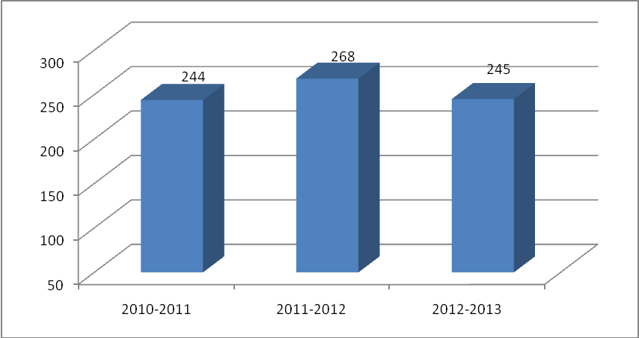
Содержание диаграммы показывает, что количество участников I школьного этапа ВОШ увеличилось с 76% от общего количества обучающихся в 5-11 классах в 2010-2011 учебном году до 91% в 2011-2012 учебном году. В 2012-2013 учебном году произошло незначительное уменьшение участников I школьного этапа ВОШ и составило 85%.
По предметам количество участников распределилось следующим образом.
Диаграмма 2. Количество участников I (школьного) этапа ВОШ (по предметам)
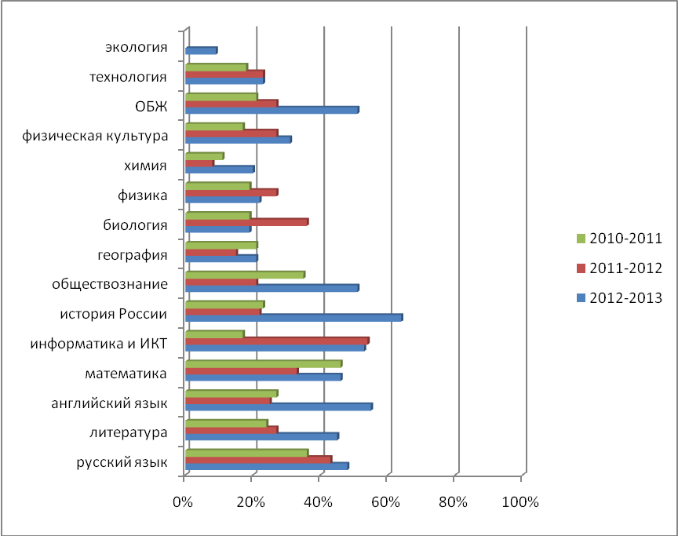
Таблица 3. Количество участников I (школьного) этапа ВОШ (по предметам)
Предмет/учебный год | 2010-2011 | 2011-2012 | 2012-2013
Русский язык | 36% | 43% | 48%
Литература | 24% | 27% | 45%
Английский язык | 27% | 25% | 55%
Математика | 46% | 33% | 46%
Информатика и ИКТ | 17% | 54% | 53%
История России | 23% | 22% | 64%
Обществознание | 35% | 21% | 51%
География | 21% | 15% | 21%
Биология | 19% | 36% | 19%
Физика | 19% | 27% | 22%
Химия | 11% | 8% | 20%
Физическая культура | 17% | 27% | 31%
ОБЖ | 21% | 27% | 51%
Технология | 18% | 23% | 23%
Экология |  |  | 9%
Данные диаграммы показывают следующее.
1.Наблюдается увеличение количества участников школьного тура олимпиады по большей части предметов. Отмечается значительный рост по предметам: литература, английский язык, информатика и ИКТ, история России, обществознание, химия, ОБЖ, математика.
2.Доля участников школьного тура ВОШ по следующим предметам составила 50% и более процентов от общего количества участников олимпиады: английский язык – 55%, информатика и ИКТ – 53%, история России – 64%, обществознание – 51%, ОБЖ – 51%.
3.Незначительные изменения в сторону увеличения количества участников произошли по физической культуре – на 4%, по географии - на 6%. На уровне прошлого года остались показатели по технологии.
4.Снижение показателей по сравнению с прошлым годом отмечается по биологии – на 17%, по физике – на 5%. Впервые за последние годы школа приняла участие в олимпиаде по экологии. Одной из причин низких показателей участия в олимпиаде по технологии и экологии является тот факт, что учащиеся должны представить проектные работы на практический тур олимпиад по этим предметам.
Таким образом, в 2012-2013 учебном году сохраняется тенденция увеличения количества участников I школьного этапа ВОШ.
По итогам I (школьного) этапа ВОШ определились 472 победителя и призёра. Эти данные занесены в банк данных победителей и призеров школьного этапа ВОШ в 2012-2013 учебном году. Результативность участия в I (школьном) туре ВОШ в 2012-2013 учебном году составила 34%. Данный показатель рассчитан по формуле: Р= КП:КУ*100% (34%= 472:1370*100%). Р – результативность, КП – количество победителей и призёров, КУ – количество участий.
Таблица 4. Самые результативные участники I (школьного) этапа ВОШ
№  п/п | Ф.И.О. учащегося | Класс | Предмет | Место
1 | Малова Елизавета Алексеевна | 8 д | Информатика и ИКТ | 3
1 | Малова Елизавета Алексеевна | 8 д | Физкультура | 3
1 | Малова Елизавета Алексеевна | 8 д | Английский язык | 1
1 | Малова Елизавета Алексеевна | 8 д | Биология | 2
1 | Малова Елизавета Алексеевна | 8 д | История | 2
1 | Малова Елизавета Алексеевна | 8 д | Математика | 1
1 | Малова Елизавета Алексеевна | 8 д | ОБЖ | 2
1 | Малова Елизавета Алексеевна | 8 д | Литература | 2
1 | Малова Елизавета Алексеевна | 8 д | Физика | 1
1 | Малова Елизавета Алексеевна | 8 д | Технология | 2
1 | Малова Елизавета Алексеевна | 8 д | Русский язык | 2
1 | Малова Елизавета Алексеевна | 8 д | Химия | 2
 | ИТОГО |  | 12 мест
2 | Романычева Алёна Игоревна |  | Обществознание | 2
2 | Романычева Алёна Игоревна |  | Информатика и ИКТ | 2
2 | Романычева Алёна Игоревна |  | Физкультура | 2
2 | Романычева Алёна Игоревна |  | Английский язык | 3
2 | Романычева Алёна Игоревна |  | Биология | 3
2 | Романычева Алёна Игоревна |  | Математика | 1
2 | Романычева Алёна Игоревна |  | ОБЖ | 3
2 | Романычева Алёна Игоревна |  | Литература | 2
2 | Романычева Алёна Игоревна |  | Физика | 2
2 | Романычева Алёна Игоревна |  | Русский язык | 2
 | ИТОГО |  | 10 мест
3 | Пугач Мария Валериевна |  | Физкультура | 2
3 | Пугач Мария Валериевна |  | Английский язык | 1
3 | Пугач Мария Валериевна |  | Математика | 3
3 | Пугач Мария Валериевна |  | ОБЖ | 2
3 | Пугач Мария Валериевна |  | Литература | 3
3 | Пугач Мария Валериевна |  | Физика | 2
3 | Пугач Мария Валериевна |  | Русский язык | 2
3 | Пугач Мария Валериевна |  | Химия | 2
 | ИТОГО |  | 8 мест
4 | Сарри Полина Ивановна |  | Обществознание | 1
4 | Сарри Полина Ивановна |  | Английский язык | 1
4 | Сарри Полина Ивановна |  | Математика | 2
4 | Сарри Полина Ивановна |  | Литература | 2
4 | Сарри Полина Ивановна |  | Физика | 1
4 | Сарри Полина Ивановна |  | Технология | 2
4 | Сарри Полина Ивановна |  | Русский язык | 3
 | ИТОГО |  | 7 мест
5 | Вишня Виталий Александрович |  | Информатика и ИКТ | 3
5 | Вишня Виталий Александрович |  | Физкультура | 2
5 | Вишня Виталий Александрович |  | Английский язык | 2
5 | Вишня Виталий Александрович |  | Математика | 2
5 | Вишня Виталий Александрович |  | ОБЖ | 2
5 | Вишня Виталий Александрович |  | Физика | 3
 | ИТОГО |  | 6 мест
6 | Вагина Евгения Сергеевна |  | Английский язык | 2
6 | Вагина Евгения Сергеевна |  | Биология | 3
6 | Вагина Евгения Сергеевна |  | ОБЖ | 2
6 | Вагина Евгения Сергеевна |  | Литература | 3
6 | Вагина Евгения Сергеевна |  | Физика | 3
6 | Вагина Евгения Сергеевна |  | Химия | 2
 | ИТОГО |  | 6 мест
7 | Моряхина Анастасия Романовна |  | Физкультура | 3
7 | Моряхина Анастасия Романовна |  | Английский язык | 3
7 | Моряхина Анастасия Романовна |  | Биология | 3
7 | Моряхина Анастасия Романовна |  | ОБЖ | 3
7 | Моряхина Анастасия Романовна |  | Технология | 1
7 | Моряхина Анастасия Романовна |  | Химия | 3
 | ИТОГО |  | 6 мест
8 | Хабазов Михаил Сергеевич |  | География | 3
8 | Хабазов Михаил Сергеевич |  | Физкультура | 2
8 | Хабазов Михаил Сергеевич |  | Биология | 3
8 | Хабазов Михаил Сергеевич |  | Математика | 1
8 | Хабазов Михаил Сергеевич |  | ОБЖ | 3
8 | Хабазов Михаил Сергеевич |  | Русский язык | 3
 | ИТОГО |  | 6 мест
9 | Мусатов Антон Владимирович |  | География | 2
9 | Мусатов Антон Владимирович |  | Информатика и ИКТ | 3
9 | Мусатов Антон Владимирович |  | Английский язык | 1
9 | Мусатов Антон Владимирович |  | Биология | 2
9 | Мусатов Антон Владимирович |  | Математика | 1
9 | Мусатов Антон Владимирович |  | Литература | 3
 | ИТОГО |  | 6 мест
10 | Галкин Филипп Алексеевич |  | География | 3
10 | Галкин Филипп Алексеевич |  | Физкультура | 2
10 | Галкин Филипп Алексеевич |  | Английский язык | 1
10 | Галкин Филипп Алексеевич |  | Биология | 3
10 | Галкин Филипп Алексеевич |  | Математика | 1
10 | Галкин Филипп Алексеевич |  | Литература | 3
 | ИТОГО |  | 6 мест
11 | Сорвачев Дмитрий Сергеевич |  | Физкультура | 1
11 | Сорвачев Дмитрий Сергеевич |  | Английский язык | 3
11 | Сорвачев Дмитрий Сергеевич |  | История | 1
11 | Сорвачев Дмитрий Сергеевич |  | Математика | 1
11 | Сорвачев Дмитрий Сергеевич |  | Литература | 3
11 | Сорвачев Дмитрий Сергеевич |  | Русский язык | 3
 | ИТОГО |  | 6 мест
12 | Евстюничев Кирилл Львович |  | География | 1
12 | Евстюничев Кирилл Львович |  | Информатика и ИКТ | 3
12 | Евстюничев Кирилл Львович |  | Английский язык | 2
12 | Евстюничев Кирилл Львович |  | ОБЖ | 1
12 | Евстюничев Кирилл Львович |  | Физика | 3
 | ИТОГО |  | 5 мест
13 | Савченков Владислав Игоревич |  | Обществознание | 3
13 | Савченков Владислав Игоревич |  | Физкультура | 1
13 | Савченков Владислав Игоревич |  | Математика | 2
13 | Савченков Владислав Игоревич |  | Литература | 3
13 | Савченков Владислав Игоревич |  | ОБЖ | 2
 | ИТОГО |  | 5 мест
14 | Макарова Вероника Витальевна |  | Обществознание | 3
14 | Макарова Вероника Витальевна |  | Английский язык | 2
14 | Макарова Вероника Витальевна |  | Математика | 3
14 | Макарова Вероника Витальевна |  | ОБЖ | 3
14 | Макарова Вероника Витальевна |  | Технология | 2
 | ИТОГО |  | 5 мест
15 | Колпакова Дарья Юрьевна |  | История | 1
15 | Колпакова Дарья Юрьевна |  | Математика | 1
15 | Колпакова Дарья Юрьевна |  | ОБЖ | 3
15 | Колпакова Дарья Юрьевна |  | Литература | 3
15 | Колпакова Дарья Юрьевна |  | Русский язык | 3
 | ИТОГО |  | 5 мест
16 | Филатова Татьяна Сергеевна |  | История | 1
16 | Филатова Татьяна Сергеевна |  | Математика | 2
16 | Филатова Татьяна Сергеевна |  | Литература | 3
16 | Филатова Татьяна Сергеевна |  | Технология | 2
16 | Филатова Татьяна Сергеевна |  | Русский язык | 3
 | ИТОГО |  | 5 мест
17 | Глухарева Марина Алексеевна |  | Математика | 1
17 | Глухарева Марина Алексеевна |  | ОБЖ | 3
17 | Глухарева Марина Алексеевна |  | Литература | 3
17 | Глухарева Марина Алексеевна |  | Физика | 2
17 | Глухарева Марина Алексеевна |  | Русский язык | 3
 | ИТОГО |  | 5 мест
18 | Козлова Дарья Андреевна |  | Физкультура | 1
18 | Козлова Дарья Андреевна |  | Английский язык | 2
18 | Козлова Дарья Андреевна |  | История | 3
18 | Козлова Дарья Андреевна |  | Литература | 2
18 | Козлова Дарья Андреевна |  | Русский язык | 3
 | ИТОГО |  | 5 мест
19 | Ломова Наталья Викторовна |  | Английский язык | 2
19 | Ломова Наталья Викторовна |  | История | 3
19 | Ломова Наталья Викторовна |  | Математика | 3
19 | Ломова Наталья Викторовна |  | Литература | 1
19 | Ломова Наталья Викторовна |  | Русский язык | 2
 | ИТОГО |  | 5 мест
20 | Гуняков Артем Аркадьевич |  | Английский язык | 3
20 | Гуняков Артем Аркадьевич |  | История | 1
20 | Гуняков Артем Аркадьевич |  | Математика | 3
20 | Гуняков Артем Аркадьевич |  | Литература | 1
20 | Гуняков Артем Аркадьевич |  | Русский язык | 1
 | ИТОГО |  | 5 мест
21 | Хлычева Юлия Дмитриевна |  | Информатика и ИКТ | 1
21 | Хлычева Юлия Дмитриевна |  | Английский язык | 1
21 | Хлычева Юлия Дмитриевна |  | История | 1
21 | Хлычева Юлия Дмитриевна |  | Математика | 2
21 | Хлычева Юлия Дмитриевна |  | Русский язык | 1
 | ИТОГО |  | 5 мест
22 | Жирников Данил Николаевич |  | Информатика и ИКТ | 2
22 | Жирников Данил Николаевич |  | Английский язык | 3
22 | Жирников Данил Николаевич |  | История | 1
22 | Жирников Данил Николаевич |  | Математика | 2
22 | Жирников Данил Николаевич |  | Литература | 3
 | ИТОГО |  | 5 мест
23 | Лесовая Анастасия Игоревна |  | Информатика и ИКТ | 3
23 | Лесовая Анастасия Игоревна |  | Английский язык | 2
23 | Лесовая Анастасия Игоревна |  | История | 1
23 | Лесовая Анастасия Игоревна |  | Литература | 3
23 | Лесовая Анастасия Игоревна |  | Русский язык | 3
 | ИТОГО |  | 5 мест
24 | Жирников Данил Николаевич |  | Информатика и ИКТ | 2
24 | Жирников Данил Николаевич |  | Английский язык | 3
24 | Жирников Данил Николаевич |  | История | 1
24 | Жирников Данил Николаевич |  | Математика | 2
24 | Жирников Данил Николаевич |  | Литература | 3
 | ИТОГО |  | 5 мест
25 | Лесовая Анастасия Игоревна |  | Информатика и ИКТ | 3
25 | Лесовая Анастасия Игоревна |  | Английский язык | 2
25 | Лесовая Анастасия Игоревна |  | История | 1
25 | Лесовая Анастасия Игоревна |  | Литература | 3
25 | Лесовая Анастасия Игоревна |  | Русский язык | 3
 | ИТОГО |  | 5 мест
26 | Сивохина Анна Михайловна |  | Английский язык | 2
26 | Сивохина Анна Михайловна |  | История | 1
26 | Сивохина Анна Михайловна |  | Математика | 3
26 | Сивохина Анна Михайловна |  | Литература | 3
26 | Сивохина Анна Михайловна |  | Русский язык | 2
 | ИТОГО |  | 5 мест
27 | Филимонов Александр Федорович |  | Физкультура | 3
27 | Филимонов Александр Федорович |  | Английский язык | 3
27 | Филимонов Александр Федорович |  | Математика | 3
27 | Филимонов Александр Федорович |  | Физика | 2
 | ИТОГО |  | 4 места
28 | Хорева Алиса Михайловна |  | География | 3
28 | Хорева Алиса Михайловна |  | Английский язык | 3
28 | Хорева Алиса Михайловна |  | Биология | 2
28 | Хорева Алиса Михайловна |  | ОБЖ | 3
 | ИТОГО |  | 4 места
29 | Вокк Евгения Андреевна |  | Обществознание | 2
29 | Вокк Евгения Андреевна |  | Информатика и ИКТ | 3
29 | Вокк Евгения Андреевна |  | Биология | 3
29 | Вокк Евгения Андреевна |  | ОБЖ | 2
 | ИТОГО |  | 4 места
30 | Курочкин Александр Игоревич |  | Информатика и ИКТ | 3
30 | Курочкин Александр Игоревич |  | Английский язык | 1
30 | Курочкин Александр Игоревич |  | ОБЖ | 3
30 | Курочкин Александр Игоревич |  | Физика | 3
 | ИТОГО |  | 4 места
31 | Соболева Виктория Евгеньевна |  | Физкультура | 2
31 | Соболева Виктория Евгеньевна |  | Английский язык | 2
31 | Соболева Виктория Евгеньевна |  | Биология | 3
31 | Соболева Виктория Евгеньевна |  | ОБЖ | 3
 | ИТОГО |  | 4 места
32 | Корнеева Евгения Олеговна |  | Физкультура | 3
32 | Корнеева Евгения Олеговна |  | Английский язык | 1
32 | Корнеева Евгения Олеговна |  | ОБЖ | 2
32 | Корнеева Евгения Олеговна |  | Технология | 3
 | ИТОГО |  | 4 места
33 | Алова Татьяна Андреевна |  | Английский язык | 3
33 | Алова Татьяна Андреевна |  | Математика | 3
33 | Алова Татьяна Андреевна |  | ОБЖ | 2
33 | Алова Татьяна Андреевна |  | Технология | 1
 | ИТОГО |  | 4 места
34 | Кротов Георгий Владимирович |  | Английский язык | 3
34 | Кротов Георгий Владимирович |  | ОБЖ | 3
34 | Кротов Георгий Владимирович |  | Русский язык | 2
34 | Кротов Георгий Владимирович |  | Химия | 3
 | ИТОГО |  | 4 места
35 | Щепетовой Светлане Сергеевна |  | Информатика и ИКТ | 2
35 | Щепетовой Светлане Сергеевна |  | Английский язык | 1
35 | Щепетовой Светлане Сергеевна |  | Математика | 3
35 | Щепетовой Светлане Сергеевна |  | ОБЖ | 3
 | ИТОГО |  | 4 места
36 | Якимычева Ксения Сергеевна |  | Обществознание | 2
36 | Якимычева Ксения Сергеевна |  | Математика | 1
36 | Якимычева Ксения Сергеевна |  | Литература | 3
36 | Якимычева Ксения Сергеевна |  | Русский язык | 3
 | ИТОГО |  | 4 места
37 | Деев Артем Александрович |  | Информатика и ИКТ | 3
37 | Деев Артем Александрович |  | Биология | 3
37 | Деев Артем Александрович |  | Литература | 2
37 | Деев Артем Александрович |  | Русский язык | 2
 | ИТОГО |  | 4 места
38 | Гатальская Валерия Эдуардовна |  | География | 3
38 | Гатальская Валерия Эдуардовна |  | Информатика и ИКТ | 3
38 | Гатальская Валерия Эдуардовна |  | Английский язык | 3
38 | Гатальская Валерия Эдуардовна |  | Математика | 3
 | ИТОГО |  | 4 места
39 | Поклонская Татьяна Евгеньевна |  | Английский язык | 2
39 | Поклонская Татьяна Евгеньевна |  | История | 1
39 | Поклонская Татьяна Евгеньевна |  | Математика | 3
39 | Поклонская Татьяна Евгеньевна |  | Литература | 2
 | ИТОГО |  | 4 места
40 | Назарова Мария Игоревна |  | Английский язык | 1
40 | Назарова Мария Игоревна |  | История | 1
40 | Назарова Мария Игоревна |  | Литература | 2
40 | Назарова Мария Игоревна |  | Русский язык | 1
 | ИТОГО |  | 4 места
41 | Шебунина Анастасия Павловна |  | Английский язык | 2
41 | Шебунина Анастасия Павловна |  | История | 1
41 | Шебунина Анастасия Павловна |  | Математика | 2
41 | Шебунина Анастасия Павловна |  | Русский язык | 2
 | ИТОГО |  | 4 места
42 | Носкова Анастасия Вячеславовна |  | Английский язык | 2
42 | Носкова Анастасия Вячеславовна |  | История | 1
42 | Носкова Анастасия Вячеславовна |  | Математика | 3
42 | Носкова Анастасия Вячеславовна |  | Русский язык | 2
 | ИТОГО |  | 4 места
43 | Пигасова Анастасия Алексеевна |  | Английский язык | 3
43 | Пигасова Анастасия Алексеевна |  | История | 1
43 | Пигасова Анастасия Алексеевна |  | Литература | 3
43 | Пигасова Анастасия Алексеевна |  | Русский язык | 2
 | ИТОГО |  | 4 места

Увеличилось количество обучающихся победивших в четырёх олимпиадах: 2010-2011 уч.год – 6 участников; 2011-2012 уч.год – 16 участников; 2012-2013 уч.год – 17 участников. Количество победивших в пяти олимпиадах составило 13 чел.; в шести олимпиадах – 7 человек. Абсолютными чемпионами стали:
- Малова Елизавета, 8 д класс – победитель в 3-х олимпиадах и призёр в 9-ти олимпиадах;
- Романычева Алёна, 7 а класс – победитель в 1-ой олимпиаде и призёр в 9-ти олимпиадах;
- Пугач Мария, 8 д класс – победитель в 1-ой олимпиаде и призёр в 7-ми олимпиадах;
- Сарри Полина, 7 д класс – победитель в 3-х олимпиадах и призёр в 4-х олимпиадах.
Сохранили свои позиции, как самые результативные участники школьного этапа олимпиады следующие обучающиеся.
Таблица 5. Самые результативные участники I (школьного) этапа ВОШ
№  п/п | Ф.И. участника | Класс | Учебные года
№  п/п | Ф.И. участника | Класс | 2010-2011 | 2011-2012 | 2012-2013
1. | Малова Елизавета | 8 д | 3 | 4 | 12
2. | Романычева Алёна | 7 а | 3 | 8 | 10
3. | Пугач Мария | 8 д | 2 | 3 | 8
4. | Сарри Полина | 7 д | 1 | 4 | 7
5. | Моряхина Анастасия | 9 д | 0 | 3 | 6
6. | Вагина Евгения | 9 а | 4 | 5 | 6
7. | Вишня Виталий | 10 а | 5 | 4 | 6
8. | Мусатов Антон | 6 д | - | 5 | 6
9. | Савченков Владислав | 10 а | 0 | 4 | 5
10. | Макарова Вероника | 8 д | 0 | 1 | 5
11. | Глухарева Марина | 7 а | 0 | 4 | 5
12. | Филатова Татьяна | 7 а | 1 | 5 | 5
13. | Евстюничев Кирилл | 11 а | 3 | 5 | 5
14. | Сорвачев Дмитрий | 5 а | - | - | 6
15. | Козлова Дарья | 5 а | - | - | 5
16. | Ломова Наталья | 5 а | - | - | 5
17. | Гуняков Артем | 5 а | - | - | 5
18. | Хлычева Юлия | 5 д | - | - | 5
19. | Жирников Данил | 5 д | - | - | 5
20. | Лесовая Анастасия | 5 д | - | - | 5
21. | Сивохина Анна | 5 д | - | - | 5
22. | Хабазов Михаил | 7 а | 1 | 7 | 6
23. | Колпакова Дарья | 7 а | 2 | 6 | 5
24. | Филимонов Александр | 11 а | - | 5 | 4
25. | Плугин Павел | 8 д | 2 | 5 | 3
26. | Свеженцев Иван | 9 д | 5 | 4 | 3
27. | Кусакин Владимир | 9 д | 3 | 5 | 2
28. | Торопыгин Кирилл | 8 д | 2 | 5 | 2
Сохранили свои позиции, как самые результативные участники школьного этапа олимпиады следующие обучающиеся:
- Малова Елизавета - | 8 д;
- Романычева Алёна - | 7 а;
- Пугач Мария - | 8 д;
- Сарри Полина - | 7 д;
- Моряхина Анастасия - | 9 д;
- Вагина Евгения - | 9 а;
- Вишня Виталий - | 10 а;
- Мусатов Антон - | 6 д;
- Савченков Владислав - | 10 а;
- Макарова Вероника - | 8 д;
- Глухарева Марина - | 7 а;
- Филатова Татьяна - | 7 а;
- Евстюничев Кирилл - | 11 а.
В то же время следующие участники снизили свои позиции:
- Колпакова Дарья - 7 а
- Филимонов Александр - 11 а
- Плугин Павел - 8 д
- Свеженцев Иван - 9 д
- Кусакин Владимир - 9 д
- Торопыгин Кирилл - 8 д
С данной группой ребят необходимо организовать индивидуальную работу с целью повышения мотивации в вопросе подготовки и участия во ВОШ.
Список самых результативных участников олимпиады пополнили учащиеся 5-х классов:
- Сорвачев Дмитрий - 5 а
- Козлова Дарья - 5 а
- Ломова Наталья - 5 а
- Гуняков Артем - 5 а
- Хлычева Юлия - 5 д
- Жирников Данил -5 д
- Лесовая Анастасия - 5 д
- Сивохина Анна - 5 д
Школьный этап ВОШ проходил строго по графику, утверждённому приказом директора школы и в соответствии с Положением о порядке проведения I (школьного) этапа ВОШ в МБОУ СОШ №4 имени В.В.Клочкова. Для проведения и технического обеспечения олимпиады, осуществления проверки олимпиадных работ, оформление протоколов проверки олимпиадных заданий, проведение анализа выполнения олимпиадных заданий и разбора заданий с участниками были созданы предметно-методические комиссии. На всех олимпиадах была обеспечена комфортная, эмоционально-спокойная обстановка. Все протоколы оформлены в соответствии с требованиями. Учителям-предметникам Евдокимовой О.В., Виноградовой Е.Н., Надькиной Г.И., Осокиной Г.А., Лунике Е.П.,Ломтевой Г.П., Степановой Л.А.,Мусатовой В.В., Сидоровой И.В., Сизовой Е.М., Ковалёву Ф.В. проработать требования к оформлению протоколов, в частности, все Ф.И.О. участников вписываются без сокращений.
Диаграмма 3. Количество участий I (школьного) этапа Всероссийской олимпиады школьников

Таблица 6. Перечень предметов I (школьного) этапа Всероссийской олимпиады школьников
№/№ | школа | Количество | Рейтинг | Не проводились  по предметам
1 | МОУ Сицкая СОШ | 16 | I
2 | МОУ Либежевская СОШ | 16 | I
3 | МОУ Соломатовская ООШ | 16 | I
4 | МОУ СОШ №4 имени В.В.Клочкова | 16 | I
5 | МОУ Чкаловская СОШ №5 | 15 | II | Экономика
6 | МОУ Котельницкая ООШ | 15 | II | Экология
7 | МОУ Пуреховская СОШ | 15 | II | Экономика
8 | МОУ Катунская ООШ | 5 | Ш | Экология, Обществознание и право, Информатика, Английский язык, Биология, История, Литература, Физика, Технология, Химия, Экономика

Рекомендации.
1. Объявить благодарность учителям, подготовивших призеров школьной олимпиады.
2.Организовать качественную подготовку участников муниципального этапа олимпиады. Активно использовать с этой целью дистанционные формы работы.
3. Провести анализ итогов I (школьного) этапа ВОШ на заседаниях ШМО, учесть ошибки и затруднения, допущенные при выполнении заданий школьного тура при подготовке учащихся для участия на муниципальном этапе. Анализы представить в учебную часть на электронных носителях.
4.Учителям–предметникам по технологии и экологии качественно организовывать проектную деятельность, с целью подготовки учащихся к выполнению практической части олимпиад.
5. Увеличить долю участников олимпиады до 50% по предметам естественно-научного цикла, русскому языку, литературе, математике, физической культуре, технологии.
6. Увеличить долю победителей и призёров школьного тура олимпиады до 40%.
7.Учителям–предметникам, классным руководителям организовать индивидуальную работу с группой учащихся снизивших показатели по результативности участия в школьном туре олимпиады.
По итогам школьного тура определяются участники II (муниципального) тура – победители и призёры I тура.
Участники олимпиады – это дети с высоким уровнем интеллектуального развития, целеустремленные и увлеченные ученики.
Во II (муниципальном) этапе ВОШ олимпиады прошли по 17 предметам. В них определились 83 места победителей и призёров среди учащихся 7-11 классов из 7 школ района.
Лучшие результаты среди обучающихся школы имеют:
Романычева Алёна, ученица 7 а класса, стала призёром четырёх олимпиад: по английскому языку, литературе, ОБЖ, русскому языку.
Малова Елизавета, ученица 8 д класса, стала призёром трёх олимпиад: по английскому языку, литературе, русскому языку.
Таблица 7. Рейтинг школ по количеству победителей и призёров среди школ района
Образовательное учреждение | МБОУ  Чкаловская  СОШ №5 | МБОУ  Сицкая СОШ | МБОУ СОШ № 4 имени В.В.Клочкова | МБОУ  Котельницкая  ООШ | МБОУ  Соломатовская  ООШ | МБОУ  Либежевская СОШ  имени Р.Е.Алексеева | МБОУ  Пуреховская  СОШ
РЕЙТИНГ | I | II | III | IV | V | VI | VII
Кол-во победителей, призёров% от кол-ва учащихся в 7-11классах ОУ | 34  18% | 14  15% | 22  12% | 1  11% | 2  9% | 4  8% | 6  7%
Диаграмма 4. Результативность участия МБОУ СОШ №4 имени В.В.Клочкова во II (муниципальном) этапе ВОШ в 2010-2013 учебных годах
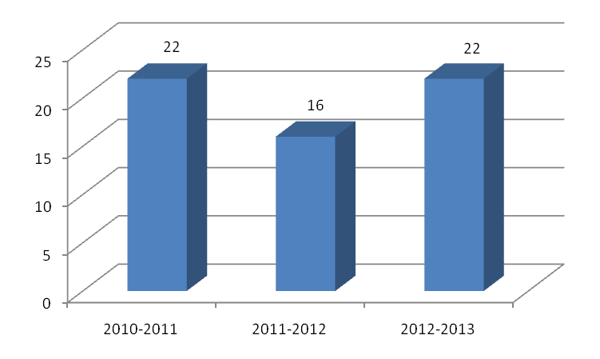
В 2012-2013 учебном году МБОУ СОШ №4 имени В.В.Клочкова заняла призовые места по следующим предметам:
- по русскому языку
1.Кротов Георгий Владимирович, 9 д кл. – 2 место (учитель Сидорова И.В.)
2.Романычева Алёна Игоревна, 7 а кл. – 3 место (учитель Савинова Н.Н.)
3.Филатова Татьяна Сергеевна, 7 а кл. – 3 место (учитель Савинова Н.Н.)
4.Малова Елизавета Алексеевна, 8 д кл. – 3 место (Сидорова И.В.)
- по литературе
1.Романычева Алёна Игоревна, 7а кл. – 2 место (учитель Савинова Н.Н.)
2.Глухарёва Марина Алексеевна, 7 а кл. – 3 место (учитель Савинова Н.Н.)
3. Малова Елизавета Алексеевна, 8 д кл. – 3 место (Сидорова И.В.)
4.Рыжова Евгения Александровна, 9 а кл. – 3 место (учитель Савинова Н.Н.)
5. Алова Татьяна Андреевна, 9 д кл. – 3 место (Сидорова И.В.)
- по английскому языку
1.Романычева Алёна Игоревна, 7а кл. – 3 место (учитель Воронина Т.В.)
2.Малова Елизавета Алексеевна, 8 д кл. – 3 место (учитель Надькина Г.И.)
3.Пугач Мария Валериевна, 8 д кл. – 3 место (учитель Надькина Г.И.)
- по праву
1.Панина Екатерина Александровна, 11 а кл. – 3 место (учитель Ипполитова В.Г.)
- по биологии
1.Хорева Алиса Михайловна, 11 а кл. – 3 место (учитель Щаницына И.М.)
- по технологии
1.Макарова Вероника Витальевна, 8 д кл. – 1 место (учитель Алимова Л.Н.)
2.Корнеева Евгения Олеговна, 9 д кл. – 2 место (учитель Алимова Л.Н.)
3.Блохина Анна Михайловна, 10 а кл. – 2 место (учитель Алимова Л.Н.)
4.Горячева Мария Александровна, 10 а кл. – 2 место (учитель Алимова Л.Н.)
- по физической культуре
1.Кусакин Владимир Алексеевич, 9 д кл. – 1 место (учитель Евдокимова О.В.)
- по ОБЖ
1.Романычева Алёна Игоревна, 7а кл. – 3 место (учитель Сизова Е.М.)
1.Евстюничев Кирилл Львович, 11 а кл. – 3 место (учитель Ковалев Ф.В.)
В рейтинге предметов по количеству мест лидируют: литература, технология, русский язык. Наблюдается положительная динамика:
- по литературе: 2010-2011 учебный год – 3 призовых места, 2012-2013 учебный год – 5 призовых мест;
- по технология: 2010-2011 учебный год – 2 призовых места, 2011-2012 учебный год – 1 призовое место, 2012-2013 учебный год – 1 победа и 3 призовых места;
- по русскому языку: 2010-2011 учебный год – 4 призовых места, 2011-2012 учебный год – 1 призовое место, 2012-2013 учебный год – 4 призовых места.
За последние три года в 2012-2013 учебном году есть призёры по праву и биологии.
Снизилась результативность участия во II (муниципальном) этапе ВОШ:
- по физической культуре: 2010-2011 учебный год – 4 призовых места, 2011-2012 учебный год – 2 победы и 2 призовых места, 2012-2013 учебный год – 1 победа;
- по английскому языку: 2010-2011 учебный год – 4 призовых места, 2011-2012 учебный год – 4 призовых места, 2012-2013 учебный год – 3 призовых места;
- по ОБЖ: 2010-2011 учебный год – 3 призовых места, 2011-2012 учебный год – 3 победы и 2 призовых места, 2012-2013 учебный год – 2 призовых места;
- по географии: 2010-2011 учебный год – 0 призовых мест, 2011-2012 учебный год – 2 призовых места, 2012-2013 учебный год – 0 призовых мест;
- по математике: 2010-2011 учебный год – 1 призовое место, 2011-2013 учебных годах нет побед.
Диаграмма 5. Рейтинг МБОУ СОШ №4 имени В.В.Клочкова по количеству призовых мест
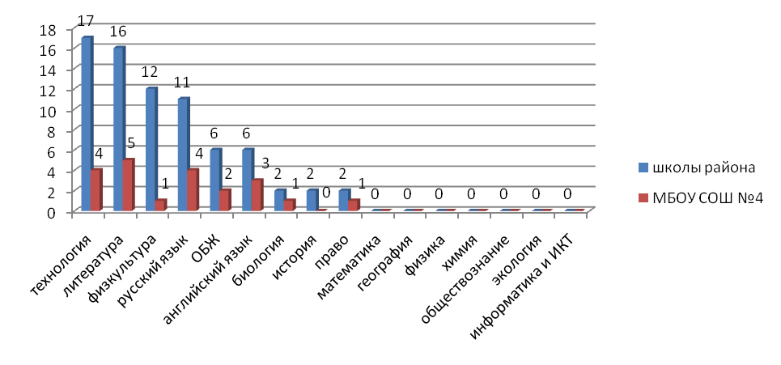
Самые активные участники II (муниципального) тура олимпиады в 2012 – 2013 учебном году стала ученица 7 а класса Романычева Алёна – призёр 4-х олимпиад и ученица 8 д Малова Елизавета - призёр 3-х олимпиад.
Таблица 8. Рейтинг школ по количеству учителей подготовивших 2-х и более победителей и призёров
Образовательное учреждение | МБОУ  Чкаловская  СОШ №5 | МБОУ  Сицкая СОШ | МБОУ  Либежевская СОШ  имени Р.Е.Алексеева |  | МБОУ  Пуреховская  СОШ | МБОУ  Соломатовская  ООШ | МБОУ  Котельницкая  ООШ
  МБОУ СОШ № 4 имени В.В.Клочкова
РЕЙТИНГ | I | II | III | IV | V | VI | VI
Кол-во учителей, подготовивших 2-х и более победителей и призёров (% от общего кол-ва учителей в ОУ) | 9  21% | 3  16% | 2  10% | 3  7% | 1  3% | 0  0% | 0  0%

Выявлены 19 лучших педагогов района, подготовивших 2-х и более победителей и призёров на муниципальном этапе всероссийской олимпиады школьников.
Таблица 9. Результативность работы учителей при подготовке учащихся ко второму (муниципальному) этапу ВОШ-2010
№  п/п | Учитель | Предмет | Кол-во призовых мест
1. | Савинова Н.Н. | Русский язык | 7 кл. – 2 третьих места
1. | Савинова Н.Н. | Литература | 7 кл. – 2-е место  3-е место  9 кл. – 3-е место
2. | Сидорова И.В. | Русский язык | 8 кл. – 3-е место  9 кл. – 2-е место
2. | Сидорова И.В. | Литература | 8 кл. – 3-е место  9 кл. – 3-е место
3. | Воронина Т.В. | Английский язык | 7 кл. – 3-е место
4. | Надькина Г.И. | Английский язык | 8 кл. – 2 третьих места
5. | Ипполитова В.Г. | Право | 11 кл. – 3-е место
6. | Щаницына И.М. | Биология | 11 кл. – 3-е место
 | Алимова Л.Н. | Технология | 8 кл. – 1-е место  9 кл. – 2-е место  10 кл. – 2 вторых места
8. | Евдокимова О.В. | Физическая культура | 9 кл. – 1-е место
9. | Сизова Е.М. | ОБЖ | 7 кл. – 3-е место
10. | Ковалев Ф.В. | ОБЖ | 11 кл. – 3-е место

Итоги и результаты II (муниципального) ВОШ были проанализированы на заседаниях школьных методических объединений. Одним из принятых решений явилось то, что существует необходимость развитие такой формы подготовки учащихся к олимпиадам, как дистанционное обучение.
В 2012-2013 учебном году учащиеся школы приняли участие во Всероссийских дистанционных олимпиадах по английскому языку и географии.
Таблица 10. Результативность участия в III Всероссийской олимпиаде по географии
№  п/п | Ф.И. участника олимпиада | Класс | Результаты | Ф.И.О. учителя
1. | Гурьянова Светлана | 6 д | 2 призовое место | Лапкина Н.Н.
2. | Шушарин Максим | 6 д | 3 призовое место | Лапкина Н.Н.
3. | Степанова Полина | 6 д | участие | Лапкина Н.Н.

Таблица 11. Результативность участия в II Всероссийской олимпиады по английскому языку
№  п/п | Ф.И. участника олимпиада | Класс | Результаты | Ф.И.О. учителя
1. | Вишня Виталий | 10 а | 3 призовое место | Осокина Г.А.
Впервые в этом учебном году учащиеся 9-10 классов приняли участие в областных олимпиадах на базе Нижегородского государственного педагогического университета имени Козьмы Минина.
Таблица 12. Результативность участия в областных олимпиадах на базе Нижегородского государственного педагогического университета имени Козьмы Минина
№  п/п | Предмет | Кол-во участников | Результаты
1. | Обществознание | 10 кл. – 4 чел.  11 кл. – 3 чел. | Участие
2. | Математика | 9 кл. – 5 чел.  10 кл. – 1 чел.  11 кл. – 2 чел. | Участие
3. | Физика | 9 кл. – 1 чел.  10 кл. – 1 чел. | Участие
4. | Биология | 9 кл. – 2 чел.  10 кл. – 2 чел.  11 кл. – 2 чел. | Участие
5. | Химия | 10 кл. – 1 чел. | Участие
6. | География | 9 кл – 3 чел.  11 кл. – 1 чел. | Участие  2 место

Второй год обучающиеся старших классов принимают участие в Интернет-олимпиаде школьников по физике, организатором которой является Санкт-Петербургский государственный университет и Санкт-Петербургский государственный университет Информационных Технологий, Механики и Оптики. Региональным организатором олимпиаде в нашей области является ННГУ имени Н.И.Лобачевского. Данная олимпиада входит в Перечень олимпиад школьников, дипломы которых дают право на получение льгот при поступлении в ВУЗы, в том числе в ННГУ без вступительных испытаний на физические специальности. Основу олимпиады составляют задания виртуальных лабораторий. В этом году в олимпиаде приняли участие: 10 класс – Вишня Виталий, 11 класс – Курочкин Александр, Филимонов Александр. Учитель физики – Ермакова Валентина Вячеславовна.
В 2012-2013 учебном году обучающиеся школы приняли участие в олимпиаде по основам предпринимательства для обучающихся старших классов общеобразовательных учреждений Нижегородской области в рамках бизнес-движения «КОЛЕСО». Организатором олимпиады является Министерство поддержки и развития малого предпринимательства, потребительского рынка и услуг НО. Олимпиада направлена на выявление и развитие творческих способностей и интереса к научной деятельности учащихся школ, создание условий для дальнейшего вовлечения молодежи в предпринимательскую деятельность, предоставление ресурсов и возможностей для получения и развития навыков предпринимательской деятельности в рамках внеклассной работы. В этом году олимпиаде приняли участие 8 обучающихся 10-11 классов. Ребята представили проект по теме: «Свобода от проводов или Wi-Fi в нашем городе».
Впервые в 2012-2013 учебном году школа приняла участие в международной олимпиаде школьников «Олимп». Организаторами олимпиады являются Некоммерческое партнерство «Экономическое сообщество «РЭОС» и структурное подразделение Федеральный центр поддержки учащихся проявивших выдающиеся способности, «Олимп». Олимпиада регламентируется ФЗ РФ от 29.12.2012 года № 273-ФЗ «Об образовании в РФ», в котором предусмотрено «… выявление и поддержка лиц, проявивших выдающиеся способности (ч. 1. ст.77). В ней приняли участие: 8 класс – 4 обучающихся, 5 класс – 1 обучающийся, 4 класс – 1 обучающийся. Целью участия в данной олимпиаде является возможность дистанционно участвовать в первых трех турах олимпиады, а также активно использовать многофункциональную информационно-коммуникационную систему (Web-портал Федеральный центр поддержки учащихся проявивших выдающиеся способности, «Олимп»). Участники олимпиады получают возможность постоянно совершенствоваться и дистанционно развивать свои способности, используя ресурсы портала.
Выводы:
1.Доля участников I (школьного) этапа ВОШ увеличилось до 86%, вместо запланированных 50 %.
2.Доля победителей и призёров II (муниципального) этапа Всероссийской олимпиады школьников увеличилась до количества 22 по сравнению с 16-ю в 2011-2012 учебном году.
3.Отмечается не достаточно продуктивный уровень подготовки обучающихся по образовательным областям: «Информатика и ИКТ», «Математика», «Обществознание (история России)».
4.Отмечается хороший уровень результативности учащихся по образовательным областям «Филология» и «Технология (обслуживающий труд)».
5.Отмечается снижение количества победителей и призёров по ОБЖ и физической культуре.
Задачи:
1.Сохранить тенденцию увеличения долю участников I (школьного) этапа ВОШ до 80% и более процентов.
2. Сохранить тенденцию увеличения доли победителей и призёров II (муниципального) этапа Всероссийской олимпиады школьников.
3. Сохранить тенденцию увеличения доли участников Интернет – олимпиад, олимпиад школьников, включённых в Перечень олимпиад школьников на 2013-2014 учебный год.

